葉用豌豆新品種台中15號(綠寶)種子生產技術
文圖／ 郭俊毅
產品特性介紹：
本技術產生之產品係由台中農改場以80-73（母本）與黑目（父本）雜交所育成之新品種。屬於葉用品種，專供採收豌豆苗用，與一般市面常見的品種”黑 目”比較，產品特色如下：1.豆苗產量高且適應性廣：秋冬作每十公畝平均產量為1,344公斤，較對照種「黑目」增產21.2％，穩定性佳。2.豆苗肥 大：平均單苗重8.12公克，較對照種「黑目」平均增加12.1％；莖截面積為23.5mm2，較對照種「黑目」增加18.1％；小葉、托葉及蛤葉之葉面 積分別為14.0、25.8及24.1cm2，較對照種「黑目」分別增加15.7、11.7及19.3％。3.白粉病抗性強：白粉病田間接種檢定結果， 葉、莖及莢等部位分別呈現中抗、極抗及極抗之反應，而對照種「黑目」則分別呈現極感、極感及極感之反應。由於台中15號具有抗白粉病、豐產、豆苗肥大等優 良特性，可穩定產量，提高採收效率，並迎合市場之需求。
授權廠商：
本場業經依相關辦法規定，於民國93年10月26日至94年8月8日，將該品種之種子生產及繁殖技術和種子銷售販賣授權給台中縣豐原市中正路432號農 興貿易公司（電話04-25268533），台南市新忠路21號生生種子股份有限公司（電話06-2630463），三重市重新路4段188號興農種苗有 限公司（電話02-29765236），南投縣埔里鎮仁愛路51號合歡農產有限公司（電話049-2986570）及彰化縣秀水鄉福安村中山路617巷 18號好農家農產貿易有限公司（電話07-7695204）等5家種苗業者，授權期間為5年，農友若需要購買此品種種子，可直接向上述5家種苗商洽購。
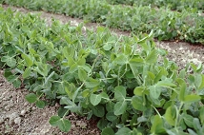 | 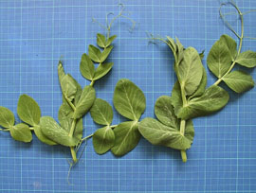 | 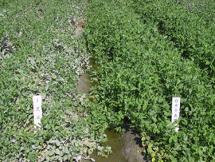
台中15號之田間生育情形 | 豆苗大小之比較 ( 左 ) 黑目 ( 右 ) 台中 15 號 | 白粉病抗病性之比較(田間自然發病) ( 左 ) 黑目 ( 右 ) 台中 15 號

